【题型】单选题
【题干】
【选项】
A.
(A)
B.
(B)
C.
(C)
D.
(D)

【答案】
B
【解析】
【难度】3
【分数】4.000
【课程结构】00024001,00539001
【关键词】Synchronization

【题型】单选题
【题干】
【选项】
A.
(A)
B.
(B)
C.
(C)
D.
(D)

【答案】
D
【解析】
【难度】3
【分数】4.000
【课程结构】00024001,00539001
【关键词】Synchronization

【题型】单选题
【题干】
【选项】
A.
(A)
B.
(B)
C.
(C)
D.
(D)

【答案】
B
【解析】
【难度】3
【分数】4.000
【课程结构】00024001,00539001
【关键词】Synchronization

【题型】单选题
【题干】
【选项】
A.
(A)
B.
(B)
C.
(C)
D.
(D)

【答案】
C
【解析】
【难度】3
【分数】4.000
【课程结构】00024001,00539001
【关键词】Synchronization

【题型】单选题
【题干】
【选项】
A.
(A)
B.
(B)
C.
(C)
D.
(D)

【答案】
A
【解析】
【难度】3
【分数】4.000
【课程结构】00024001,00539001
【关键词】Synchronization

【题型】单选题
【题干】
【选项】
A.
(A)
B.
(B)
C.
(C)
D.
(D)

【答案】
C
【解析】
【难度】3
【分数】4.000
【课程结构】00024001,00539001
【关键词】Synchronization

【题型】单选题
【题干】
【选项】
A.
(A)
B.
(B)
C.
(C)
D.
(D)

【答案】
D
【解析】
【难度】3
【分数】4.000
【课程结构】00024001,00539001
【关键词】Synchronization

【题型】单选题
【题干】
【选项】
A.
(A)
B.
(B)
C.
(C)
D.
(D)

【答案】
C
【解析】
【难度】3
【分数】4.000
【课程结构】00024001,00539001
【关键词】Synchronization

【题型】单选题
【题干】
【选项】
A.
(A)
B.
(B)
C.
(C)
D.
(D)

【答案】
A
【解析】
【难度】3
【分数】4.000
【课程结构】00024001,00539001
【关键词】Synchronization

【题型】单选题
【题干】
【选项】
A.
(A)
B.
(B)
C.
(C)
D.
(D)

【答案】
A
【解析】
【难度】3
【分数】4.000
【课程结构】00024001,00539001
【关键词】Synchronization

【题型】单选题
【题干】
【选项】
A.
(A)
B.
(B)
C.
(C)
D.
(D)

【答案】
B
【解析】
【难度】3
【分数】4.000
【课程结构】00024001,00539001
【关键词】Synchronization

【题型】单选题
【题干】
【选项】
A.
(A)
B.
(B)
C.
(C)
D.
(D)

【答案】
B
【解析】
【难度】3
【分数】4.000
【课程结构】00024001,00539001
【关键词】Synchronization

【题型】单选题
【题干】
【选项】
A.
(A)
B.
(B)
C.
(C)
D.
(D)

【答案】
A
【解析】
【难度】3
【分数】4.000
【课程结构】00024001,00539001
【关键词】Synchronization

【题型】单选题
【题干】
【选项】
A.
(A)
B.
(B)
C.
(C)
D.
(D)

【答案】
A
【解析】
【难度】3
【分数】4.000
【课程结构】00024001,00539001
【关键词】Synchronization

【题型】单选题
【题干】
【选项】
A.
(A)
B.
(B)
C.
(C)
D.
(D)

【答案】
C
【解析】
【难度】3
【分数】4.000
【课程结构】00024001,00539001
【关键词】Synchronization

【题型】单选题
【题干】
【选项】
A.
(A)
B.
(B)
C.
(C)
D.
(D)

【答案】
B
【解析】
【难度】3
【分数】4.000
【课程结构】00024001,00539001
【关键词】Synchronization

【题型】单选题
【题干】
【选项】
A.
(A)
B.
(B)
C.
(C)
D.
(D)

【答案】
A
【解析】
【难度】3
【分数】4.000
【课程结构】00024001,00539001
【关键词】Synchronization

【题型】单选题
【题干】
【选项】
A.
(A)
B.
(B)
C.
(C)
D.
(D)

【答案】
A
【解析】
【难度】3
【分数】4.000
【课程结构】00024001,00539001
【关键词】Synchronization

【题型】单选题
【题干】
【选项】
A.
(A)
B.
(B)
C.
(C)
D.
(D)

【答案】
A
【解析】
【难度】3
【分数】4.000
【课程结构】00024001,00539001
【关键词】Synchronization

【题型】单选题
【题干】
【选项】
A.
(A)
B.
(B)
C.
(C)
D.
(D)

【答案】
B
【解析】
【难度】3
【分数】4.000
【课程结构】00024001,00539001
【关键词】Synchronization

【题型】单选题
【题干】
【选项】
A.
(A)
B.
(B)
C.
(C)
D.
(D)

【答案】
D
【解析】
【难度】3
【分数】4.000
【课程结构】00024001,00539001
【关键词】Synchronization

【题型】单选题
【题干】
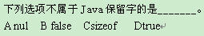
【选项】
A.
(A)
B.
(B)
C.
(C)
D.
(D)

【答案】
C
【解析】
【难度】3
【分数】4.000
【课程结构】00024001,00539001
【关键词】Synchronization

【题型】单选题
【题干】
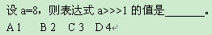
【选项】
A.
(A)
B.
(B)
C.
(C)
D.
(D)

【答案】
D
【解析】
【难度】3
【分数】4.000
【课程结构】00024001,00539001
【关键词】Synchronization

【题型】单选题
【题干】
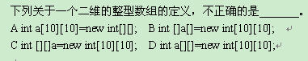
【选项】
A.
(A)
B.
(B)
C.
(C)
D.
(D)

【答案】
A
【解析】
【难度】3
【分数】4.000
【课程结构】00024001,00539001
【关键词】Synchronization

【题型】单选题
【题干】
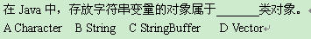
【选项】
A.
(A)
B.
(B)
C.
(C)
D.
(D)

【答案】
C
【解析】
【难度】3
【分数】4.000
【课程结构】00024001,00539001
【关键词】Synchronization

【题型】单选题
【题干】
【选项】
A.
(A)
B.
(B)
C.
(C)
D.
(D)

【答案】
D
【解析】
【难度】3
【分数】4.000
【课程结构】00024001,00539001
【关键词】Synchronization

【题型】单选题
【题干】
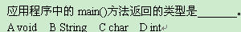
【选项】
A.
(A)
B.
(B)
C.
(C)
D.
(D)

【答案】
A
【解析】
【难度】3
【分数】4.000
【课程结构】00024001,00539001
【关键词】Synchronization

【题型】单选题
【题干】
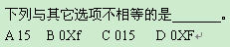
【选项】
A.
(A)
B.
(B)
C.
(C)
D.
(D)

【答案】
C
【解析】
【难度】3
【分数】4.000
【课程结构】00024001,00539001
【关键词】Synchronization

【题型】单选题
【题干】
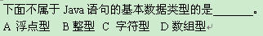
【选项】
A.
(A)
B.
(B)
C.
(C)
D.
(D)

【答案】
D
【解析】
【难度】3
【分数】4.000
【课程结构】00024001,00539001
【关键词】Synchronization

【题型】单选题
【题干】
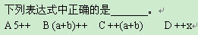
【选项】
A.
(A)
B.
(B)
C.
(C)
D.
(D)

【答案】
D
【解析】
【难度】3
【分数】4.000
【课程结构】00024001,00539001
【关键词】Synchronization

【题型】单选题
【题干】
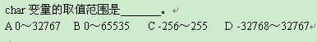
【选项】
A.
(A)
B.
(B)
C.
(C)
D.
(D)

【答案】
B
【解析】
【难度】3
【分数】4.000
【课程结构】00024001,00539001
【关键词】Synchronization

【题型】单选题
【题干】
【选项】
A.
(A)
B.
(B)
C.
(C)
D.
(D)

【答案】
B
【解析】
【难度】3
【分数】4.000
【课程结构】00024001,00539001
【关键词】Synchronization

【题型】单选题
【题干】
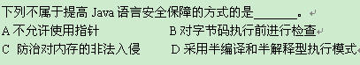
【选项】
A.
(A)
B.
(B)
C.
(C)
D.
(D)

【答案】
D
【解析】
【难度】3
【分数】4.000
【课程结构】00024001,00539001
【关键词】Synchronization

【题型】单选题
【题干】
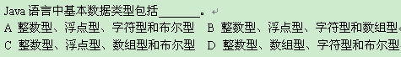
【选项】
A.
(A)
B.
(B)
C.
(C)
D.
(D)

【答案】
A
【解析】
【难度】3
【分数】4.000
【课程结构】00024001,00539001
【关键词】Synchronization

【题型】单选题
【题干】
【选项】
A.
(A)
B.
(B)
C.
(C)
D.
(D)

【答案】
C
【解析】
【难度】3
【分数】4.000
【课程结构】00024001,00539001
【关键词】Synchronization

【题型】单选题
【题干】
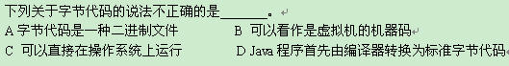
【选项】
A.
(A)
B.
(B)
C.
(C)
D.
(D)

【答案】
C
【解析】
【难度】3
【分数】4.000
【课程结构】00024001,00539001
【关键词】Synchronization

【题型】单选题
【题干】
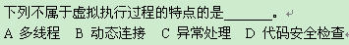
【选项】
A.
(A)
B.
(B)
C.
(C)
D.
(D)

【答案】
D
【解析】
【难度】3
【分数】4.000
【课程结构】00024001,00539001
【关键词】Synchronization

【题型】单选题
【题干】
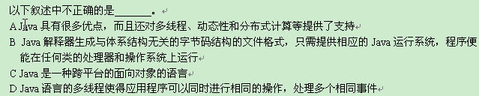
【选项】
A.
(A)
B.
(B)
C.
(C)
D.
(D)

【答案】
D
【解析】
【难度】3
【分数】4.000
【课程结构】00024001,00539001
【关键词】Synchronization

【题型】单选题
【题干】
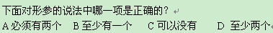
【选项】
A.
(A)
B.
(B)
C.
(C)
D.
(D)

【答案】
C
【解析】
【难度】3
【分数】4.000
【课程结构】00024001,00539001
【关键词】Synchronization

【题型】单选题
【题干】
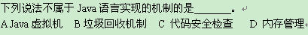
【选项】
A.
(A)
B.
(B)
C.
(C)
D.
(D)

【答案】
D
【解析】
【难度】3
【分数】4.000
【课程结构】00024001,00539001
【关键词】Synchronization

【题型】单选题
【题干】
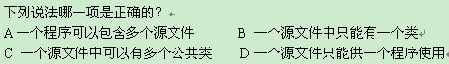
【选项】
A.
(A)
B.
(B)
C.
(C)
D.
(D)

【答案】
A
【解析】
【难度】3
【分数】4.000
【课程结构】00024001,00539001
【关键词】Synchronization

【题型】单选题
【题干】
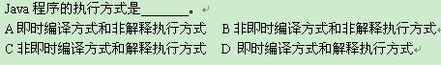
【选项】
A.
(A)
B.
(B)
C.
(C)
D.
(D)

【答案】
D
【解析】
【难度】3
【分数】4.000
【课程结构】00024001,00539001
【关键词】Synchronization

【题型】单选题
【题干】
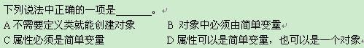
【选项】
A.
(A)
B.
(B)
C.
(C)
D.
(D)

【答案】
D
【解析】
【难度】3
【分数】4.000
【课程结构】00024001,00539001
【关键词】Synchronization

【题型】单选题
【题干】
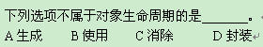
【选项】
A.
(A)
B.
(B)
C.
(C)
D.
(D)

【答案】
D
【解析】
【难度】3
【分数】4.000
【课程结构】00024001,00539001
【关键词】Synchronization

【题型】单选题
【题干】
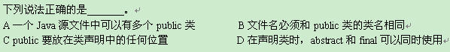
【选项】
A.
(A)
B.
(B)
C.
(C)
D.
(D)

【答案】
B
【解析】
【难度】3
【分数】4.000
【课程结构】00024001,00539001
【关键词】Synchronization

【题型】单选题
【题干】
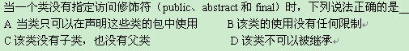
【选项】
A.
(A)
B.
(B)
C.
(C)
D.
(D)

【答案】
A
【解析】
【难度】3
【分数】4.000
【课程结构】00024001,00539001
【关键词】Synchronization

【题型】单选题
【题干】
下列选项中不是JAVA语言特点的是（ ）
【选项】
A.面向对象
B.平台无关
C.安全性高
D.单线程

【答案】
D
【解析】
【难度】3
【分数】2.000
【课程结构】00024001,00539001
【关键词】Synchronization

【题型】单选题
【题干】
下列选项中，哪一个是打印语句的正确表达式（ ）
【选项】
A.
System.out.println();
B.
System.out.Println();
C.
System.Out.print();
D.
System.Out.println();

【答案】
A
【解析】
【难度】3
【分数】2.000
【课程结构】00024001,00539001
【关键词】Synchronization

【题型】单选题
【题干】
下列数据类型中________属于Java简单数据类型( )

【选项】
A.结构类型
B.接口
C.无符号整数类型
D.字符类型

【答案】
D
【解析】
【难度】3
【分数】2.000
【课程结构】00024001,00539001
【关键词】Synchronization

【题型】单选题
【题干】
以下关于Java语言继承的说法正确的是( )
【选项】
A.Java中的类可以有多个直接父类
B.抽象类不能有子类
C.Java中的接口支持多继承
D.最终类可以作为其它类的父类

【答案】
C
【解析】
【难度】3
【分数】2.000
【课程结构】00024001,00539001
【关键词】Synchronization

【题型】单选题
【题干】
【选项】
A.
(A)
B.
(B)
C.
(C)
D.
(D)

【答案】
D
【解析】
【难度】3
【分数】4.000
【课程结构】00024001,00539001
【关键词】Synchronization

【题型】单选题
【题干】
【选项】
A.
(A)
B.
(B)
C.
(C)
D.
(D)

【答案】
B
【解析】
【难度】3
【分数】4.000
【课程结构】00024001,00539001
【关键词】Synchronization

【题型】单选题
【题干】
【选项】
A.
(A)
B.
(B)
C.
(C)
D.
(D)

【答案】
A
【解析】
【难度】3
【分数】4.000
【课程结构】00024001,00539001
【关键词】Synchronization

【题型】单选题
【题干】
【选项】
A.
(A)
B.
(B)
C.
(C)
D.
(D)

【答案】
A
【解析】
【难度】3
【分数】4.000
【课程结构】00024001,00539001
【关键词】Synchronization

【题型】单选题
【题干】
【选项】
A.
(A)
B.
(B)
C.
(C)
D.
(D)

【答案】
D
【解析】
【难度】3
【分数】4.000
【课程结构】00024001,00539001
【关键词】Synchronization

【题型】单选题
【题干】
【选项】
A.
(A)
B.
(B)
C.
(C)
D.
(D)

【答案】
C
【解析】
【难度】3
【分数】4.000
【课程结构】00024001,00539001
【关键词】Synchronization

【题型】单选题
【题干】
【选项】
A.
(A)
B.
(B)
C.
(C)
D.
(D)

【答案】
C
【解析】
【难度】3
【分数】4.000
【课程结构】00024001,00539001
【关键词】Synchronization

【题型】单选题
【题干】
【选项】
A.
(A)
B.
(B)
C.
(C)
D.
(D)

【答案】
A
【解析】
【难度】3
【分数】4.000
【课程结构】00024001,00539001
【关键词】Synchronization

【题型】单选题
【题干】
【选项】
A.
(A)
B.
(B)
C.
(C)
D.
(D)

【答案】
C
【解析】
【难度】3
【分数】4.000
【课程结构】00024001,00539001
【关键词】Synchronization

【题型】单选题
【题干】
【选项】
A.
(A)
B.
(B)
C.
(C)
D.
(D)

【答案】
B
【解析】
【难度】3
【分数】4.000
【课程结构】00024001,00539001
【关键词】Synchronization

【题型】单选题
【题干】
【选项】
A.
(A)
B.
(B)
C.
(C)
D.
(D)

【答案】
C
【解析】
【难度】3
【分数】4.000
【课程结构】00024001,00539001
【关键词】Synchronization

【题型】单选题
【题干】
【选项】
A.
(A)
B.
(B)
C.
(C)
D.
(D)

【答案】
A
【解析】
【难度】3
【分数】4.000
【课程结构】00024001,00539001
【关键词】Synchronization

【题型】单选题
【题干】
【选项】
A.
(A)
B.
(B)
C.
(C)
D.
(D)

【答案】
B
【解析】
【难度】3
【分数】4.000
【课程结构】00024001,00539001
【关键词】Synchronization

【题型】单选题
【题干】
【选项】
A.
(A)
B.
(B)
C.
(C)
D.
(D)

【答案】
C
【解析】
【难度】3
【分数】4.000
【课程结构】00024001,00539001
【关键词】Synchronization

【题型】单选题
【题干】
【选项】
A.
(A)
B.
(B)
C.
(C)
D.
(D)

【答案】
A
【解析】
【难度】3
【分数】4.000
【课程结构】00024001,00539001
【关键词】Synchronization

【题型】单选题
【题干】
【选项】
A.
(A)
B.
(B)
C.
(C)
D.
(D)

【答案】
D
【解析】
【难度】3
【分数】4.000
【课程结构】00024001,00539001
【关键词】Synchronization

【题型】单选题
【题干】
【选项】
A.
(A)
B.
(B)
C.
(C)
D.
(D)

【答案】
D
【解析】
【难度】3
【分数】4.000
【课程结构】00024001,00539001
【关键词】Synchronization

【题型】单选题
【题干】
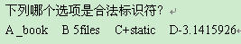
【选项】
A.
(A)
B.
(B)
C.
(C)
D.
(D)

【答案】
A
【解析】
【难度】3
【分数】4.000
【课程结构】00024001,00539001
【关键词】Synchronization

【题型】单选题
【题干】
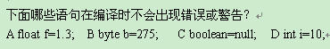
【选项】
A.
(A)
B.
(B)
C.
(C)
D.
(D)

【答案】
D
【解析】
【难度】3
【分数】4.000
【课程结构】00024001,00539001
【关键词】Synchronization

【题型】单选题
【题干】
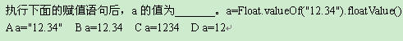
【选项】
A.
(A)
B.
(B)
C.
(C)
D.
(D)

【答案】
B
【解析】
【难度】3
【分数】4.000
【课程结构】00024001,00539001
【关键词】Synchronization

【题型】单选题
【题干】
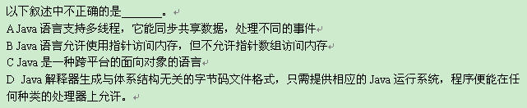
【选项】
A.
(A)
B.
(B)
C.
(C)
D.
(D)

【答案】
B
【解析】
【难度】3
【分数】4.000
【课程结构】00024001,00539001
【关键词】Synchronization

【题型】单选题
【题干】
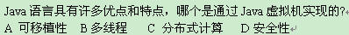
【选项】
A.
(A)
B.
(B)
C.
(C)
D.
(D)

【答案】
A
【解析】
【难度】3
【分数】4.000
【课程结构】00024001,00539001
【关键词】Synchronization

【题型】单选题
【题干】
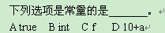
【选项】
A.
(A)
B.
(B)
C.
(C)
D.
(D)

【答案】
A
【解析】
【难度】3
【分数】4.000
【课程结构】00024001,00539001
【关键词】Synchronization

【题型】单选题
【题干】
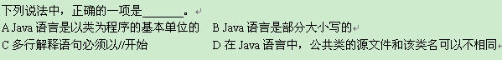
【选项】
A.
(A)
B.
(B)
C.
(C)
D.
(D)

【答案】
A
【解析】
【难度】3
【分数】4.000
【课程结构】00024001,00539001
【关键词】Synchronization

【题型】单选题
【题干】
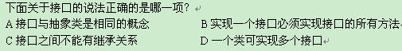
【选项】
A.
(A)
B.
(B)
C.
(C)
D.
(D)

【答案】
B
【解析】
【难度】3
【分数】4.000
【课程结构】00024001,00539001
【关键词】Synchronization

【题型】单选题
【题干】
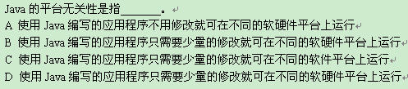
【选项】
A.
(A)
B.
(B)
C.
(C)
D.
(D)

【答案】
A
【解析】
【难度】3
【分数】4.000
【课程结构】00024001,00539001
【关键词】Synchronization

【题型】单选题
【题干】
【选项】
A.
(A)
B.
(B)
C.
(C)
D.
(D)

【答案】
A
【解析】
【难度】3
【分数】4.000
【课程结构】00024001,00539001
【关键词】Synchronization

【题型】单选题
【题干】
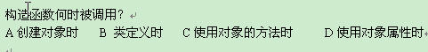
【选项】
A.
(A)
B.
(B)
C.
(C)
D.
(D)

【答案】
D
【解析】
【难度】3
【分数】4.000
【课程结构】00024001,00539001
【关键词】Synchronization

【题型】单选题
【题干】
Java语言具有许多优点和特点，下列选项中，哪个反映了Java程序并行机制的特点？
【选项】
A.安全性
B.多线性
C.跨平台
D.可移植

【答案】
B
【解析】
【难度】3
【分数】2.000
【课程结构】00024001,00539001
【关键词】Synchronization

【题型】单选题
【题干】
JAVA语言中的语句是以（ ）为结尾的。
【选项】
A.句号
B.分号
C.双引号
D.逗号

【答案】
B
【解析】
【难度】3
【分数】2.000
【课程结构】00024001,00539001
【关键词】Synchronization

【题型】单选题
【题干】
下列哪一个是合法的JAVA语句标示符（ ）
【选项】
A.
#xyz
B.
10Year
C.
_Hello
D.
@yahoo

【答案】
C
【解析】
【难度】3
【分数】2.000
【课程结构】00024001,00539001
【关键词】Synchronization

【题型】单选题
【题干】
下列哪一个是JAVA语言的关键字（ ）
【选项】
A.hello
B.void
C.num_01
D.abc

【答案】
B
【解析】
【难度】3
【分数】2.000
【课程结构】00024001,00539001
【关键词】Synchronization

【题型】单选题
【题干】
下列关于注释语句的描述错误的是（ ）
【选项】
A.多行注释语句的内容，从/*开始，到*/结束
B.多行注释语句也可以是单行语句

C.文档注释语句的内容，从/**开始，到*/结束

D.单行注释语句的内容，从//开始，以分号为结尾句

【答案】
D
【解析】
【难度】3
【分数】2.000
【课程结构】00024001,00539001
【关键词】Synchronization

【题型】单选题
【题干】
switch语句不能用于下列哪种数据类型（ ）
【选项】
A.double
B.byte
C.short
D.char

【答案】
A
【解析】
【难度】3
【分数】2.000
【课程结构】00024001,00539001
【关键词】Synchronization

【题型】单选题
【题干】
【选项】
A.
(A)
B.
(B)
C.
(C)
D.
(D)

【答案】
D
【解析】
【难度】3
【分数】4.000
【课程结构】00024001,00539001
【关键词】Synchronization

【题型】单选题
【题干】
【选项】
A.
(A)
B.
(B)
C.
(C)
D.
(D)

【答案】
B
【解析】
【难度】3
【分数】4.000
【课程结构】00024001,00539001
【关键词】Synchronization

【题型】单选题
【题干】
【选项】
A.
(A)
B.
(B)
C.
(C)
D.
(D)

【答案】
C
【解析】
【难度】3
【分数】4.000
【课程结构】00024001,00539001
【关键词】Synchronization

【题型】单选题
【题干】
【选项】
A.
(A)
B.
(B)
C.
(C)
D.
(D)

【答案】
A
【解析】
【难度】3
【分数】4.000
【课程结构】00024001,00539001
【关键词】Synchronization

【题型】单选题
【题干】
【选项】
A.
(A)
B.
(B)
C.
(C)
D.
(D)

【答案】
C
【解析】
【难度】3
【分数】4.000
【课程结构】00024001,00539001
【关键词】Synchronization

【题型】单选题
【题干】
【选项】
A.
(A)
B.
(B)
C.
(C)
D.
(D)

【答案】
A
【解析】
【难度】3
【分数】4.000
【课程结构】00024001,00539001
【关键词】Synchronization

【题型】单选题
【题干】
【选项】
A.
(A)
B.
(B)
C.
(C)
D.
(D)

【答案】
A
【解析】
【难度】3
【分数】4.000
【课程结构】00024001,00539001
【关键词】Synchronization

【题型】单选题
【题干】
【选项】
A.
(A)
B.
(B)
C.
(C)
D.
(D)

【答案】
A
【解析】
【难度】3
【分数】4.000
【课程结构】00024001,00539001
【关键词】Synchronization

【题型】单选题
【题干】
【选项】
A.
(A)
B.
(B)
C.
(C)
D.
(D)

【答案】
C
【解析】
【难度】3
【分数】4.000
【课程结构】00024001,00539001
【关键词】Synchronization

【题型】单选题
【题干】
【选项】
A.
(A)
B.
(B)
C.
(C)
D.
(D)

【答案】
C
【解析】
【难度】3
【分数】4.000
【课程结构】00024001,00539001
【关键词】Synchronization

【题型】单选题
【题干】
【选项】
A.
(A)
B.
(B)
C.
(C)
D.
(D)

【答案】
C
【解析】
【难度】3
【分数】4.000
【课程结构】00024001,00539001
【关键词】Synchronization

【题型】单选题
【题干】
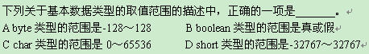
【选项】
A.
(A)
B.
(B)
C.
(C)
D.
(D)

【答案】
B
【解析】
【难度】3
【分数】4.000
【课程结构】00024001,00539001
【关键词】Synchronization

【题型】单选题
【题干】
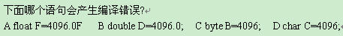
【选项】
A.
(A)
B.
(B)
C.
(C)
D.
(D)

【答案】
C
【解析】
【难度】3
【分数】4.000
【课程结构】00024001,00539001
【关键词】Synchronization

【题型】单选题
【题干】
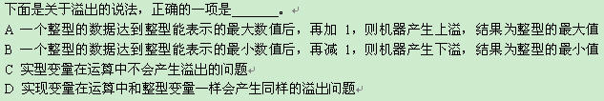
【选项】
A.
(A)
B.
(B)
C.
(C)
D.
(D)

【答案】
C
【解析】
【难度】3
【分数】4.000
【课程结构】00024001,00539001
【关键词】Synchronization

【题型】单选题
【题干】
【选项】
A.
(A)
B.
(B)
C.
(C)
D.
(D)

【答案】
C
【解析】
【难度】3
【分数】4.000
【课程结构】00024001,00539001
【关键词】Synchronization

【题型】单选题
【题干】
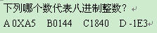
【选项】
A.
(A)
B.
(B)
C.
(C)
D.
(D)

【答案】
B
【解析】
【难度】3
【分数】4.000
【课程结构】00024001,00539001
【关键词】Synchronization

【题型】单选题
【题干】
【选项】
A.
(A)
B.
(B)
C.
(C)
D.
(D)

【答案】
D
【解析】
【难度】3
【分数】4.000
【课程结构】00024001,00539001
【关键词】Synchronization

【题型】单选题
【题干】
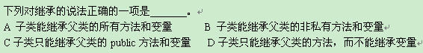
【选项】
A.
(A)
B.
(B)
C.
(C)
D.
(D)

【答案】
A
【解析】
【难度】3
【分数】4.000
【课程结构】00024001,00539001
【关键词】Synchronization

【题型】单选题
【题干】
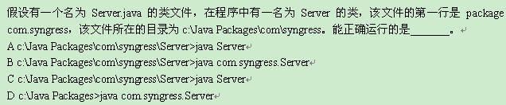
【选项】
A.
(A)
B.
(B)
C.
(C)
D.
(D)

【答案】
D
【解析】
【难度】3
【分数】4.000
【课程结构】00024001,00539001
【关键词】Synchronization

【题型】单选题
【题干】
【选项】
A.
(A)
B.
(B)
C.
(C)
D.
(D)

【答案】
B
【解析】
【难度】3
【分数】4.000
【课程结构】00024001,00539001
【关键词】Synchronization

【题型】单选题
【题干】
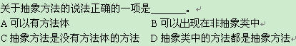
【选项】
A.
(A)
B.
(B)
C.
(C)
D.
(D)

【答案】
A
【解析】
【难度】3
【分数】4.000
【课程结构】00024001,00539001
【关键词】Synchronization

【题型】单选题
【题干】
下列说法中，哪一些是正确的？
【选项】
A.
抽象类中的抽象方法必须在该类的子类中具体实现
B.
抽象方法必须在抽象类中，所以抽象类中的方法都必须是抽象方法
C.
final类中的属性和方法都必须被final修饰符修饰
D.
最终类不能派生子类，最终方法不能被覆盖

【答案】
D
【解析】
【难度】3
【分数】4.000
【课程结构】00024001,00539001
【关键词】Synchronization

【题型】单选题
【题干】
定义一个长整型变量a的语句是（ ）
【选项】
A.
int a
B.
a long
C.
float a
D.
long a

【答案】
D
【解析】
【难度】3
【分数】2.000
【课程结构】00024001,00539001
【关键词】Synchronization

【题型】判断题
【题干】
接口和类一样也可以有继承关系，而且都只能支持单继承。

【答案】
F
【解析】
【难度】3
【分数】2.000
【课程结构】00024001,00539001
【关键词】Synchronization

【题型】判断题
【题干】
Java中所有的类都是java.lang的子类。

【答案】
F
【解析】
【难度】3
【分数】2.000
【课程结构】00024001,00539001
【关键词】Synchronization

【题型】判断题
【题干】
我们可以方便地编写Java客户机/服务器程序，在客户机/服务器模式中，客户机一般通过套接字（Socket）使用服务器所提供的服务，Socket由两部分组成：IP地址和端口号。

【答案】
T
【解析】
【难度】3
【分数】2.000
【课程结构】00024001,00539001
【关键词】Synchronization

【题型】判断题
【题干】
子类的域和方法的数目一定大于等于父类的域和方法的数目。

【答案】
T
【解析】
【难度】3
【分数】2.000
【课程结构】00024001,00539001
【关键词】Synchronization

【题型】单选题
【题干】
【选项】
A.
(A)
B.
(B)
C.
(C)
D.
(D)

【答案】
B
【解析】
【难度】3
【分数】4.000
【课程结构】00024001,00539001
【关键词】Synchronization

【题型】单选题
【题干】
【选项】
A.
(A)
B.
(B)
C.
(C)
D.
(D)

【答案】
C
【解析】
【难度】3
【分数】4.000
【课程结构】00024001,00539001
【关键词】Synchronization

【题型】单选题
【题干】
【选项】
A.
(A)
B.
(B)
C.
(C)
D.
(D)

【答案】
A
【解析】
【难度】3
【分数】4.000
【课程结构】00024001,00539001
【关键词】Synchronization

【题型】单选题
【题干】
【选项】
A.
(A)
B.
(B)
C.
(C)
D.
(D)

【答案】
D
【解析】
【难度】3
【分数】4.000
【课程结构】00024001,00539001
【关键词】Synchronization

【题型】单选题
【题干】
【选项】
A.
(A)
B.
(B)
C.
(C)
D.
(D)

【答案】
A
【解析】
【难度】3
【分数】4.000
【课程结构】00024001,00539001
【关键词】Synchronization

【题型】单选题
【题干】
【选项】
A.
(A)
B.
(B)
C.
(C)
D.
(D)

【答案】
B
【解析】
【难度】3
【分数】4.000
【课程结构】00024001,00539001
【关键词】Synchronization

【题型】单选题
【题干】
【选项】
A.
(A)
B.
(B)
C.
(C)
D.
(D)

【答案】
D
【解析】
【难度】3
【分数】4.000
【课程结构】00024001,00539001
【关键词】Synchronization

【题型】单选题
【题干】
【选项】
A.
(A)
B.
(B)
C.
(C)
D.
(D)

【答案】
C
【解析】
【难度】3
【分数】4.000
【课程结构】00024001,00539001
【关键词】Synchronization

【题型】单选题
【题干】
【选项】
A.
(A)
B.
(B)
C.
(C)
D.
(D)

【答案】
D
【解析】
【难度】3
【分数】4.000
【课程结构】00024001,00539001
【关键词】Synchronization

【题型】单选题
【题干】
【选项】
A.
(A)
B.
(B)
C.
(C)
D.
(D)

【答案】
D
【解析】
【难度】3
【分数】4.000
【课程结构】00024001,00539001
【关键词】Synchronization

【题型】单选题
【题干】
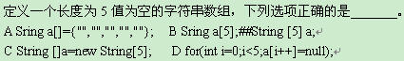
【选项】
A.
(A)
B.
(B)
C.
(C)
D.
(D)

【答案】
A
【解析】
【难度】3
【分数】4.000
【课程结构】00024001,00539001
【关键词】Synchronization

【题型】单选题
【题干】
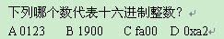
【选项】
A.
(A)
B.
(B)
C.
(C)
D.
(D)

【答案】
D
【解析】
【难度】3
【分数】4.000
【课程结构】00024001,00539001
【关键词】Synchronization

【题型】单选题
【题干】
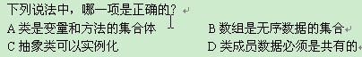
【选项】
A.
(A)
B.
(B)
C.
(C)
D.
(D)

【答案】
A
【解析】
【难度】3
【分数】4.000
【课程结构】00024001,00539001
【关键词】Synchronization

【题型】单选题
【题干】
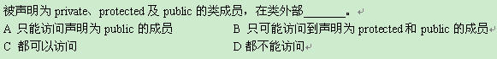
【选项】
A.
(A)
B.
(B)
C.
(C)
D.
(D)

【答案】
B
【解析】
【难度】3
【分数】4.000
【课程结构】00024001,00539001
【关键词】Synchronization

【题型】单选题
【题干】
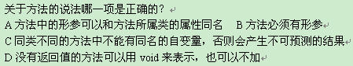
【选项】
A.
(A)
B.
(B)
C.
(C)
D.
(D)

【答案】
A
【解析】
【难度】3
【分数】4.000
【课程结构】00024001,00539001
【关键词】Synchronization

【题型】单选题
【题干】
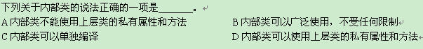
【选项】
A.
(A)
B.
(B)
C.
(C)
D.
(D)

【答案】
D
【解析】
【难度】3
【分数】4.000
【课程结构】00024001,00539001
【关键词】Synchronization

【题型】单选题
【题干】
Main()方法的返回类型是（ ）
【选项】
A.int
B.void
C.boolean
D.static

【答案】
B
【解析】
【难度】3
【分数】2.000
【课程结构】00024001,00539001
【关键词】Synchronization

【题型】单选题
【题干】
以下哪个选项是字符串对象的长度？

【选项】
A.size
B.Length
C.max_value
D.length()

【答案】
D
【解析】
【难度】3
【分数】2.000
【课程结构】00024001,00539001
【关键词】Synchronization

【题型】单选题
【题干】
【选项】
A.
(A)
B.
(B)
C.
(C)
D.
(D)

【答案】
A
【解析】
【难度】3
【分数】4.000
【课程结构】00024001,00539001
【关键词】Synchronization

【题型】单选题
【题干】
【选项】
A.
(A)
B.
(B)
C.
(C)
D.
(D)

【答案】
B
【解析】
【难度】3
【分数】4.000
【课程结构】00024001,00539001
【关键词】Synchronization

【题型】单选题
【题干】
【选项】
A.
(A)
B.
(B)
C.
(C)
D.
(D)

【答案】
C
【解析】
【难度】3
【分数】4.000
【课程结构】00024001,00539001
【关键词】Synchronization

【题型】单选题
【题干】
【选项】
A.
(A)
B.
(B)
C.
(C)
D.
(D)

【答案】
D
【解析】
【难度】3
【分数】4.000
【课程结构】00024001,00539001
【关键词】Synchronization

【题型】单选题
【题干】
【选项】
A.
(A)
B.
(B)
C.
(C)
D.
(D)

【答案】
A
【解析】
【难度】3
【分数】4.000
【课程结构】00024001,00539001
【关键词】Synchronization

【题型】单选题
【题干】
【选项】
A.
(A)
B.
(B)
C.
(C)
D.
(D)

【答案】
B
【解析】
【难度】3
【分数】4.000
【课程结构】00024001,00539001
【关键词】Synchronization

【题型】单选题
【题干】
【选项】
A.
(A)
B.
(B)
C.
(C)
D.
(D)

【答案】
B
【解析】
【难度】3
【分数】4.000
【课程结构】00024001,00539001
【关键词】Synchronization

【题型】单选题
【题干】
【选项】
A.
(A)
B.
(B)
C.
(C)
D.
(D)

【答案】
B
【解析】
【难度】3
【分数】4.000
【课程结构】00024001,00539001
【关键词】Synchronization

【题型】单选题
【题干】
【选项】
A.
(A)
B.
(B)
C.
(C)
D.
(D)

【答案】
A
【解析】
【难度】3
【分数】4.000
【课程结构】00024001,00539001
【关键词】Synchronization

【题型】单选题
【题干】
【选项】
A.
(A)
B.
(B)
C.
(C)
D.
(D)

【答案】
A
【解析】
【难度】3
【分数】4.000
【课程结构】00024001,00539001
【关键词】Synchronization

【题型】单选题
【题干】
【选项】
A.
(A)
B.
(B)
C.
(C)
D.
(D)

【答案】
B
【解析】
【难度】3
【分数】4.000
【课程结构】00024001,00539001
【关键词】Synchronization

【题型】单选题
【题干】
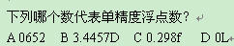
【选项】
A.
(A)
B.
(B)
C.
(C)
D.
(D)

【答案】
C
【解析】
【难度】3
【分数】4.000
【课程结构】00024001,00539001
【关键词】Synchronization

【题型】单选题
【题干】
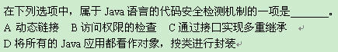
【选项】
A.
(A)
B.
(B)
C.
(C)
D.
(D)

【答案】
B
【解析】
【难度】3
【分数】4.000
【课程结构】00024001,00539001
【关键词】Synchronization

【题型】单选题
【题干】
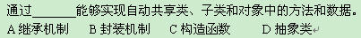
【选项】
A.
(A)
B.
(B)
C.
(C)
D.
(D)

【答案】
A
【解析】
【难度】3
【分数】4.000
【课程结构】00024001,00539001
【关键词】Synchronization

【题型】单选题
【题干】
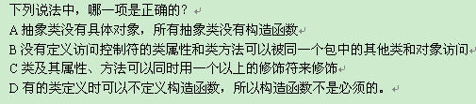
【选项】
A.
(A)
B.
(B)
C.
(C)
D.
(D)

【答案】
C
【解析】
【难度】3
【分数】4.000
【课程结构】00024001,00539001
【关键词】Synchronization

【题型】单选题
【题干】
下列哪个数代表十六进制整数（ ）
【选项】
A.0123
B.1900
C.fa00
D.0xa2

【答案】
D
【解析】
【难度】3
【分数】2.000
【课程结构】00024001,00539001
【关键词】Synchronization

【题型】单选题
【题干】
java语言是1995年由_____公司发布的( )

【选项】
A.Sun
B.Microsoft
C.Borland
D.Fox Software

【答案】
A
【解析】
【难度】3
【分数】2.000
【课程结构】00024001,00539001
【关键词】Synchronization

【题型】单选题
【题干】
【选项】
A.
(A)
B.
(B)
C.
(C)
D.
(D)

【答案】
D
【解析】
【难度】3
【分数】4.000
【课程结构】00024001,00539001
【关键词】Synchronization

【题型】单选题
【题干】
【选项】
A.
(A)
B.
(B)
C.
(C)
D.
(D)

【答案】
A
【解析】
【难度】3
【分数】4.000
【课程结构】00024001,00539001
【关键词】Synchronization

【题型】单选题
【题干】
【选项】
A.
(A)
B.
(B)
C.
(C)
D.
(D)

【答案】
B
【解析】
【难度】3
【分数】4.000
【课程结构】00024001,00539001
【关键词】Synchronization

【题型】单选题
【题干】
【选项】
A.
(A)
B.
(B)
C.
(C)
D.
(D)

【答案】
C
【解析】
【难度】3
【分数】4.000
【课程结构】00024001,00539001
【关键词】Synchronization

【题型】单选题
【题干】
【选项】
A.
(A)
B.
(B)
C.
(C)
D.
(D)

【答案】
D
【解析】
【难度】3
【分数】4.000
【课程结构】00024001,00539001
【关键词】Synchronization

【题型】单选题
【题干】
【选项】
A.
(A)
B.
(B)
C.
(C)
D.
(D)

【答案】
C
【解析】
【难度】3
【分数】4.000
【课程结构】00024001,00539001
【关键词】Synchronization

【题型】单选题
【题干】
【选项】
A.
(A)
B.
(B)
C.
(C)
D.
(D)

【答案】
C
【解析】
【难度】3
【分数】4.000
【课程结构】00024001,00539001
【关键词】Synchronization

【题型】单选题
【题干】
【选项】
A.
(A)
B.
(B)
C.
(C)
D.
(D)

【答案】
C
【解析】
【难度】3
【分数】4.000
【课程结构】00024001,00539001
【关键词】Synchronization

【题型】单选题
【题干】
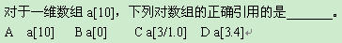
【选项】
A.
(A)
B.
(B)
C.
(C)
D.
(D)

【答案】
B
【解析】
【难度】3
【分数】4.000
【课程结构】00024001,00539001
【关键词】Synchronization

【题型】单选题
【题干】
【选项】
A.
(A)
B.
(B)
C.
(C)
D.
(D)

【答案】
C
【解析】
【难度】3
【分数】4.000
【课程结构】00024001,00539001
【关键词】Synchronization

【题型】单选题
【题干】
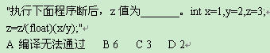
【选项】
A.
(A)
B.
(B)
C.
(C)
D.
(D)

【答案】
A
【解析】
【难度】3
【分数】4.000
【课程结构】00024001,00539001
【关键词】Synchronization

【题型】单选题
【题干】
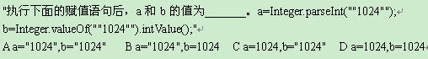
【选项】
A.
(A)
B.
(B)
C.
(C)
D.
(D)

【答案】
D
【解析】
【难度】3
【分数】4.000
【课程结构】00024001,00539001
【关键词】Synchronization

【题型】单选题
【题干】
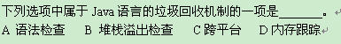
【选项】
A.
(A)
B.
(B)
C.
(C)
D.
(D)

【答案】
D
【解析】
【难度】3
【分数】4.000
【课程结构】00024001,00539001
【关键词】Synchronization

【题型】单选题
【题干】
下列哪个是反斜杠字符的正确表示（ ）
【选项】
A.\\
B.*\\
C.\
D.\’\’

【答案】
A
【解析】
【难度】3
【分数】2.000
【课程结构】00024001,00539001
【关键词】Synchronization

【题型】单选题
【题干】
【选项】
A.
(A)
B.
(B)
C.
(C)
D.
(D)

【答案】
A
【解析】
【难度】3
【分数】4.000
【课程结构】00024001,00539001
【关键词】Synchronization

【题型】单选题
【题干】
【选项】
A.
(A)
B.
(B)
C.
(C)
D.
(D)

【答案】
B
【解析】
【难度】3
【分数】4.000
【课程结构】00024001,00539001
【关键词】Synchronization

【题型】单选题
【题干】
【选项】
A.
(A)
B.
(B)
C.
(C)
D.
(D)

【答案】
C
【解析】
【难度】3
【分数】4.000
【课程结构】00024001,00539001
【关键词】Synchronization

【题型】单选题
【题干】
【选项】
A.
(A)
B.
(B)
C.
(C)
D.
(D)

【答案】
D
【解析】
【难度】3
【分数】4.000
【课程结构】00024001,00539001
【关键词】Synchronization

【题型】单选题
【题干】
【选项】
A.
(A)
B.
(B)
C.
(C)
D.
(D)

【答案】
C
【解析】
【难度】3
【分数】4.000
【课程结构】00024001,00539001
【关键词】Synchronization

【题型】单选题
【题干】
【选项】
A.
(A)
B.
(B)
C.
(C)
D.
(D)

【答案】
C
【解析】
【难度】3
【分数】4.000
【课程结构】00024001,00539001
【关键词】Synchronization

【题型】单选题
【题干】
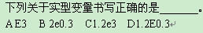
【选项】
A.
(A)
B.
(B)
C.
(C)
D.
(D)

【答案】
C
【解析】
【难度】3
【分数】4.000
【课程结构】00024001,00539001
【关键词】Synchronization

【题型】单选题
【题干】
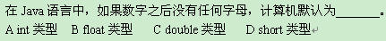
【选项】
A.
(A)
B.
(B)
C.
(C)
D.
(D)

【答案】
C
【解析】
【难度】3
【分数】4.000
【课程结构】00024001,00539001
【关键词】Synchronization

【题型】单选题
【题干】
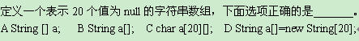
【选项】
A.
(A)
B.
(B)
C.
(C)
D.
(D)

【答案】
D
【解析】
【难度】3
【分数】4.000
【课程结构】00024001,00539001
【关键词】Synchronization

【题型】单选题
【题干】
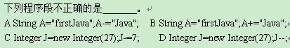
【选项】
A.
(A)
B.
(B)
C.
(C)
D.
(D)

【答案】
A
【解析】
【难度】3
【分数】4.000
【课程结构】00024001,00539001
【关键词】Synchronization

【题型】单选题
【题干】
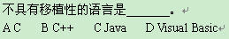
【选项】
A.
(A)
B.
(B)
C.
(C)
D.
(D)

【答案】
D
【解析】
【难度】3
【分数】4.000
【课程结构】00024001,00539001
【关键词】Synchronization

【题型】单选题
【题干】
【选项】
A.
(A)
B.
(B)
C.
(C)
D.
(D)

【答案】
A
【解析】
【难度】3
【分数】4.000
【课程结构】00024001,00539001
【关键词】Synchronization

【题型】单选题
【题干】
【选项】
A.
(A)
B.
(B)
C.
(C)
D.
(D)

【答案】
A
【解析】
【难度】3
【分数】4.000
【课程结构】00024001,00539001
【关键词】Synchronization

【题型】单选题
【题干】
【选项】
A.
(A)
B.
(B)
C.
(C)
D.
(D)

【答案】
D
【解析】
【难度】3
【分数】4.000
【课程结构】00024001,00539001
【关键词】Synchronization

【题型】单选题
【题干】
【选项】
A.
(A)
B.
(B)
C.
(C)
D.
(D)

【答案】
A
【解析】
【难度】3
【分数】4.000
【课程结构】00024001,00539001
【关键词】Synchronization

【题型】单选题
【题干】
【选项】
A.
(A)
B.
(B)
C.
(C)
D.
(D)

【答案】
B
【解析】
【难度】3
【分数】4.000
【课程结构】00024001,00539001
【关键词】Synchronization

【题型】单选题
【题干】
【选项】
A.
(A)
B.
(B)
C.
(C)
D.
(D)

【答案】
C
【解析】
【难度】3
【分数】4.000
【课程结构】00024001,00539001
【关键词】Synchronization

【题型】单选题
【题干】
【选项】
A.
(A)
B.
(B)
C.
(C)
D.
(D)

【答案】
B
【解析】
【难度】3
【分数】4.000
【课程结构】00024001,00539001
【关键词】Synchronization

【题型】单选题
【题干】
【选项】
A.
(A)
B.
(B)
C.
(C)
D.
(D)

【答案】
C
【解析】
【难度】3
【分数】4.000
【课程结构】00024001,00539001
【关键词】Synchronization

【题型】单选题
【题干】
【选项】
A.
(A)
B.
(B)
C.
(C)
D.
(D)

【答案】
B
【解析】
【难度】3
【分数】4.000
【课程结构】00024001,00539001
【关键词】Synchronization

【题型】单选题
【题干】
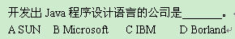
【选项】
A.
(A)
B.
(B)
C.
(C)
D.
(D)

【答案】
A
【解析】
【难度】3
【分数】4.000
【课程结构】00024001,00539001
【关键词】Synchronization

【题型】单选题
【题干】
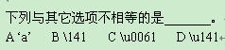
【选项】
A.
(A)
B.
(B)
C.
(C)
D.
(D)

【答案】
D
【解析】
【难度】3
【分数】4.000
【课程结构】00024001,00539001
【关键词】Synchronization

【题型】单选题
【题干】
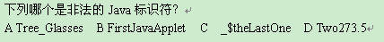
【选项】
A.
(A)
B.
(B)
C.
(C)
D.
(D)

【答案】
D
【解析】
【难度】3
【分数】4.000
【课程结构】00024001,00539001
【关键词】Synchronization

【题型】单选题
【题干】
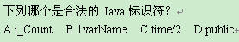
【选项】
A.
(A)
B.
(B)
C.
(C)
D.
(D)

【答案】
A
【解析】
【难度】3
【分数】4.000
【课程结构】00024001,00539001
【关键词】Synchronization

【题型】单选题
【题干】
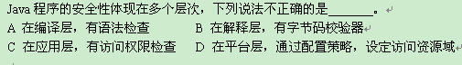
【选项】
A.
(A)
B.
(B)
C.
(C)
D.
(D)

【答案】
C
【解析】
【难度】3
【分数】4.000
【课程结构】00024001,00539001
【关键词】Synchronization

【题型】单选题
【题干】
【选项】
A.
(A)
B.
(B)
C.
(C)
D.
(D)

【答案】
A
【解析】
【难度】3
【分数】4.000
【课程结构】00024001,00539001
【关键词】Synchronization

【题型】单选题
【题干】
【选项】
A.
(A)
B.
(B)
C.
(C)
D.
(D)

【答案】
B
【解析】
【难度】3
【分数】4.000
【课程结构】00024001,00539001
【关键词】Synchronization

【题型】单选题
【题干】
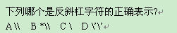
【选项】
A.
(A)
B.
(B)
C.
(C)
D.
(D)

【答案】
A
【解析】
【难度】3
【分数】4.000
【课程结构】00024001,00539001
【关键词】Synchronization

【题型】单选题
【题干】
【选项】
A.
(A)
B.
(B)
C.
(C)
D.
(D)

【答案】
C
【解析】
【难度】3
【分数】4.000
【课程结构】00024001,00539001
【关键词】Synchronization

【题型】单选题
【题干】
下列关于类和对象的描述中，不正确的一项是( )
【选项】
A.
一组对象构成一个程序，对象之间通过发消息通知彼此该做什么
B.现实世界中，可以把每件事物都看作是一个对象
C.有共同属性的对象可以抽象为一个类
D.
一个类只能实例化一个对象

【答案】
D
【解析】
【难度】3
【分数】2.000
【课程结构】00024001,00539001
【关键词】Synchronization

【题型】单选题
【题干】
【选项】
A.
(A)
B.
(B)
C.
(C)
D.
(D)

【答案】
A
【解析】
【难度】3
【分数】4.000
【课程结构】00024001,00539001
【关键词】Synchronization

【题型】单选题
【题干】
【选项】
A.
(A)
B.
(B)
C.
(C)
D.
(D)

【答案】
C
【解析】
【难度】3
【分数】4.000
【课程结构】00024001,00539001
【关键词】Synchronization

【题型】单选题
【题干】
【选项】
A.
(A)
B.
(B)
C.
(C)
D.
(D)

【答案】
D
【解析】
【难度】3
【分数】4.000
【课程结构】00024001,00539001
【关键词】Synchronization

【题型】单选题
【题干】
【选项】
A.
(A)
B.
(B)
C.
(C)
D.
(D)

【答案】
D
【解析】
【难度】3
【分数】4.000
【课程结构】00024001,00539001
【关键词】Synchronization

【题型】单选题
【题干】
【选项】
A.
(A)
B.
(B)
C.
(C)
D.
(D)

【答案】
D
【解析】
【难度】3
【分数】4.000
【课程结构】00024001,00539001
【关键词】Synchronization

【题型】单选题
【题干】
【选项】
A.
(A)
B.
(B)
C.
(C)
D.
(D)

【答案】
C
【解析】
【难度】3
【分数】4.000
【课程结构】00024001,00539001
【关键词】Synchronization

【题型】单选题
【题干】
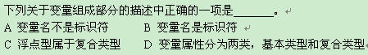
【选项】
A.
(A)
B.
(B)
C.
(C)
D.
(D)

【答案】
B
【解析】
【难度】3
【分数】4.000
【课程结构】00024001,00539001
【关键词】Synchronization

【题型】单选题
【题干】
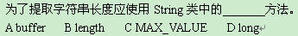
【选项】
A.
(A)
B.
(B)
C.
(C)
D.
(D)

【答案】
B
【解析】
【难度】3
【分数】4.000
【课程结构】00024001,00539001
【关键词】Synchronization

【题型】单选题
【题干】
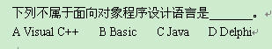
【选项】
A.
(A)
B.
(B)
C.
(C)
D.
(D)

【答案】
B
【解析】
【难度】3
【分数】4.000
【课程结构】00024001,00539001
【关键词】Synchronization

【题型】单选题
【题干】
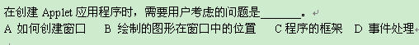
【选项】
A.
(A)
B.
(B)
C.
(C)
D.
(D)

【答案】
B
【解析】
【难度】3
【分数】4.000
【课程结构】00024001,00539001
【关键词】Synchronization

【题型】单选题
【题干】
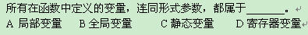
【选项】
A.
(A)
B.
(B)
C.
(C)
D.
(D)

【答案】
A
【解析】
【难度】3
【分数】4.000
【课程结构】00024001,00539001
【关键词】Synchronization

【题型】简答题
【题干】
写出下面程序的运行结果
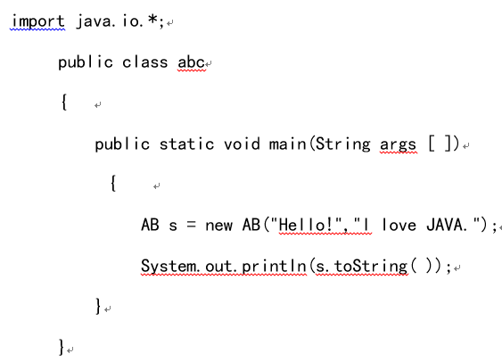
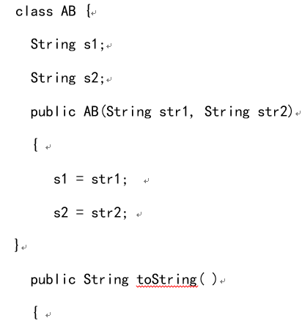
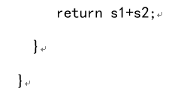

【答案】
运行结果：Hello! I love JAVA.
【解析】
【难度】4
【分数】10.000
【课程结构】00024001,00539001
【关键词】Synchronization

【题型】简答题
【题干】写出下面程序的运行结果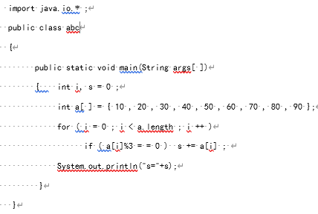

【答案】
运行结果：s = 180
【解析】
【难度】4
【分数】10.000
【课程结构】00024001,00539001
【关键词】Synchronization

【题型】简答题
【题干】写出下面程序的运行结果 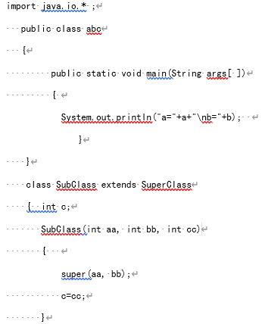 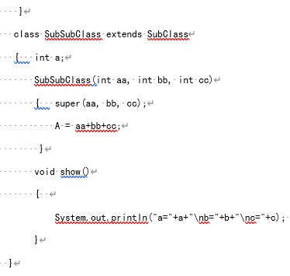

【答案】
运行结果：a=60 b=20 c=30
【解析】
【难度】4
【分数】10.000
【课程结构】00024001,00539001
【关键词】Synchronization

【题型】编程题
【题干】
编写一个输出"Hello World！"的程序，用两种方式实现（Application、Applet）。

【答案】
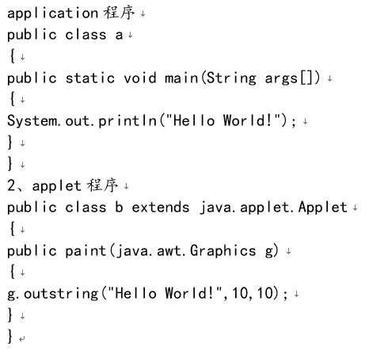
【解析】
【难度】4
【分数】10.000
【课程结构】00024001,00539001
【关键词】Synchronization

【题型】编程题
【题干】
编写一个Java Application，接收从键盘输入的10个整数，并输出其中的最大、最小以及平均值。要求：将计算功能定义在一个类中，由主类接收输入，再用数组的方式传递给实现计算的类的方法，再输出结果。

【答案】
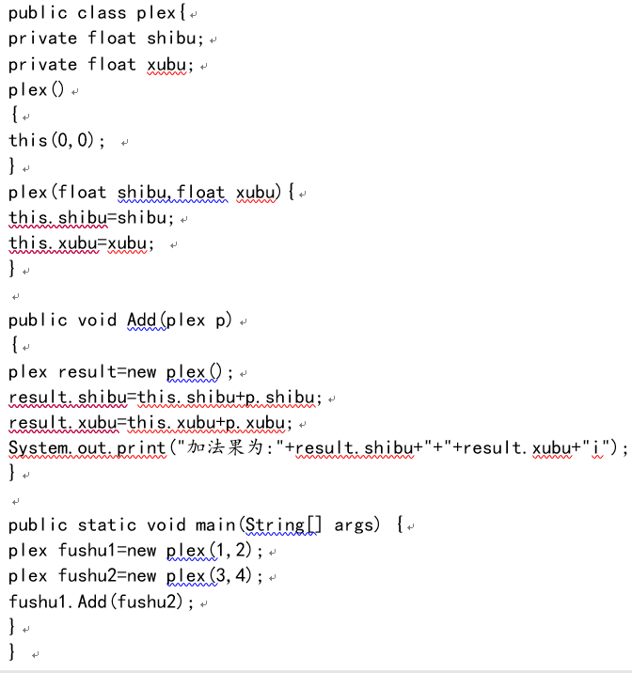
【解析】
【难度】4
【分数】10.000
【课程结构】00024001,00539001
【关键词】Synchronization

【题型】编程题
【题干】
编写一个程序，使用复数类plex验证两个复数 1+2i 和3+4i 相加产生一个新的复数 4+6i 。
复数类plex必须满足如下要求：
(1) 复数类plex 的属性有：
RealPart : int型，代表复数的实数部分
ImaginPart : int型，代表复数的虚数部分
(2) 复数类plex 的方法有：
plex( ): 构造函数，将复数的实部和虚部都置0
plex( int r , int i ): 构造函数，形参 r 为实部的初值，i为虚部的初值。
plex plexAdd(plex a): 将当前复数对象与形参复数对象相加，所得的结果仍是一个复数值，返回给此方法的调用者。
String ToString( ) : 把当前复数对象的实部、虚部组合成 a+bi 的字符串形式，其中a 和 b分别为实部和虚部的数据。

【答案】
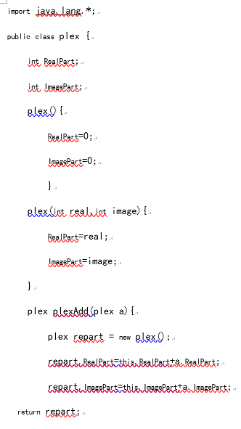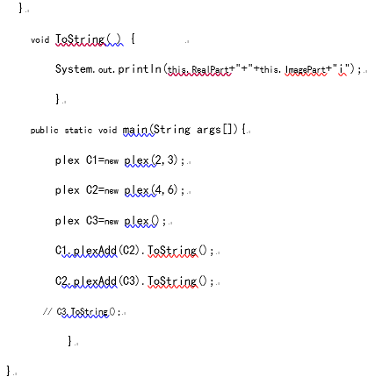
【解析】
【难度】4
【分数】10.000
【课程结构】00024001,00539001
【关键词】Synchronization

【题型】编程题
【题干】
求10个数中的最大值并输出。

【答案】
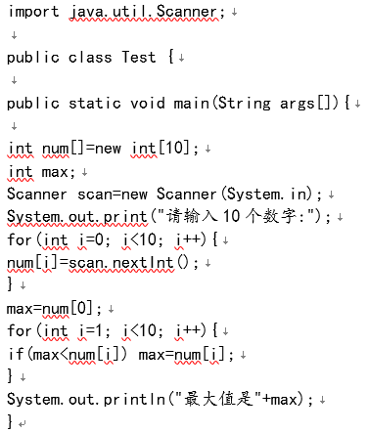
【解析】
【难度】4
【分数】10.000
【课程结构】00024001,00539001
【关键词】Synchronization

【题型】编程题
【题干】
建立一个学生类，其中成员变量为学号，姓名，及三门课成绩。另外建立一个包含主方法的类，定义2个学生类的对象，求出这2个学生三门课总分的最高分，并将最高分这个学生的信息输出。

【答案】
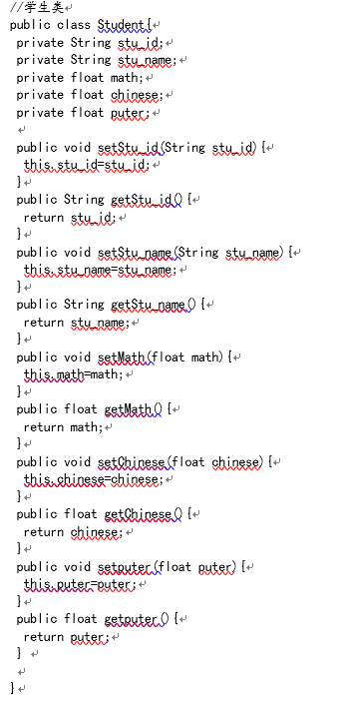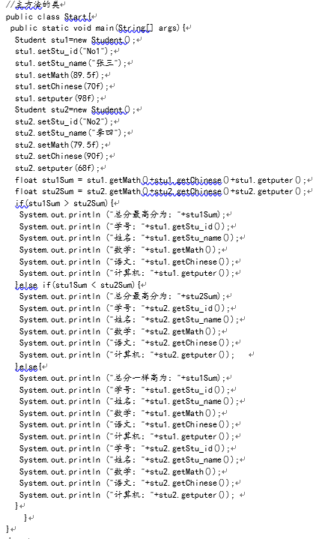
【解析】
【难度】4
【分数】10.000
【课程结构】00024001,00539001
【关键词】Synchronization

【题型】编程题
【题干】
请编写一个实现如下功能的Application：比较从键盘输入的两个整数是否相等，并根据比较结果显示“相等”或“不相等”。

【答案】
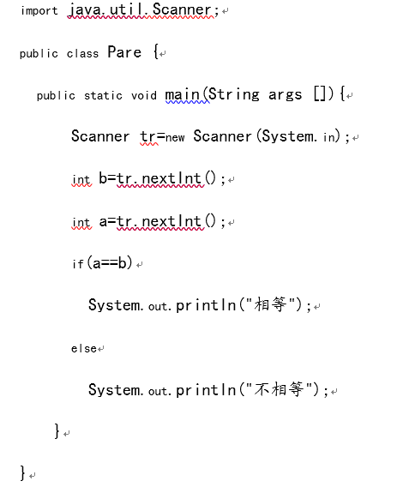
【解析】
【难度】4
【分数】10.000
【课程结构】00024001,00539001
【关键词】Synchronization

【题型】编程题
【题干】
编写一个Application,利用数组求出”HELLO”,”JAVA””PROGRAM”三个字符串的平均长度。

【答案】
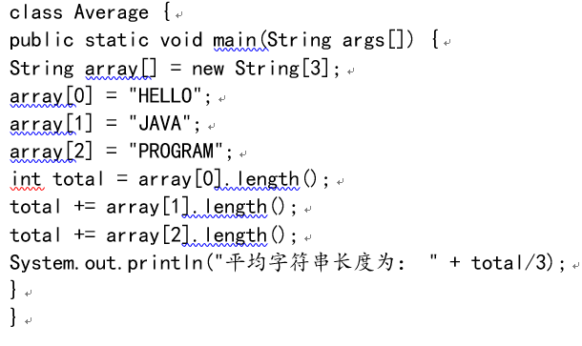
【解析】
【难度】4
【分数】10.000
【课程结构】00024001,00539001
【关键词】Synchronization

